平成25年12月20日

日本病態栄養学会

会員各位

日本病態栄養学会症例検討分科会

　中国･四国地区代表世話人　渡辺明治

　　　　　〃　　　　　　　　河原和枝

日本病態栄養学会症例研究分科会（第5回中国・四国地区）開催のご案内

　師走の候、皆様方におかれましてはますます御健勝のこととお喜び申し上げます。

平素は格別のご厚誼にあずかり、厚く御礼申し上げます。

　　さて、会員の皆様におかれましては日々栄養管理、栄養サポートなどの業務に精進されていることと思います。栄養ケアの実践力をつけるためには、講義形式の研修会より、実際に考え、ディスカッションする研修会の方が有効です。

本症例研究分科会は、提示された症例について、病態を理解し、さらに栄養状態を評価したうえで、必要栄養量の補給についてどのように判断し、また、どのように対応するかのプロセスをディスカッションすることにより、臨床での栄養ケアのスキルアップを図り、かつ、有用な栄養ケアの共有化により病態栄養学の発展に寄与することを目的として開催してきました。これまでに岡山、高知、島根で開催し、大変好評を博してまいりました。今回は、四国地区の会員の皆様が参加しやすいよう場所を愛媛県松山市に移し別紙のとおり開催いたします。中国地区の方には多少遠方になりますが、皆様お誘い合わせの上、多数ご参加くださいますようお願い申し上げます。

記

　　１．開催プログラム

　　１．会場アクセス、その他

　　１．参加申込書

以上

日本病態栄養学会症例研究分科会（第5回中国・四国地区）

日　程；平成26年2月11日（火）　10：00～16：30

場　所；松山市民病院永瀬会館２階

〒790-0067 愛媛県松山市大手町２丁目６−５

電話089-943-1151

対　象；病態栄養専門師取得者、日本病態栄養学会会員、日本栄養士会会員

参加費；学会員4,000円、非会員6,000円、学生会員1,500円（全国共通）

取得単位；病態栄養専門師更新研修2点、糖尿病療養指導士認定更新（1群）研修単位2単位

研修日程；　　　　　　　　　　　　　　　　　 司会　 地区世話人　河原和枝

　　 10:00 ～ 10:05 開会挨拶 日本病態栄養学会

常任理事　　恩地森一　先生

10:05 ～ 10:15 オリエンテーション

地区世話人 河原和枝

10:15 ～ 10:30 「発表用パワーポイント」の狙いと書き方

　　　　　　　　　　　　　　　　　　　　　　　地区世話人 渡辺明治

10:30 ～ 12:15 症例１ 　　　　進行：新谷哲司　先生、藤井文子　先生

仮「糖尿病腎症患者の栄養管理」

　　　 　　 市立宇和島病院　管理栄養士　杉本みき　先生

　　 12:15 ～ 12:45 グループ発表（症例１）、実際の報告

12:45 ～ 13:45 ランチョンセミナー　仮題「肝硬変の栄養管理」

13:45 ～ 14:00 休憩

14:00 ～ 15:45 症例２ 　　　　 進行：松浦文三　先生、利光久美子　先生

　　　　　　　　　　　　仮「肝硬変患者の栄養管理」

　　　　　　　　　　　　　　 愛媛大学医学部附属病院　管理栄養士　永井祥子　先生

15:45 ～ 16:15 グループ発表（症例２）、実際の報告

16:15 ～ 16:30 全体討議・閉会挨拶　　地区世話人 渡辺明治

**＜会　場　案　内　図＞**

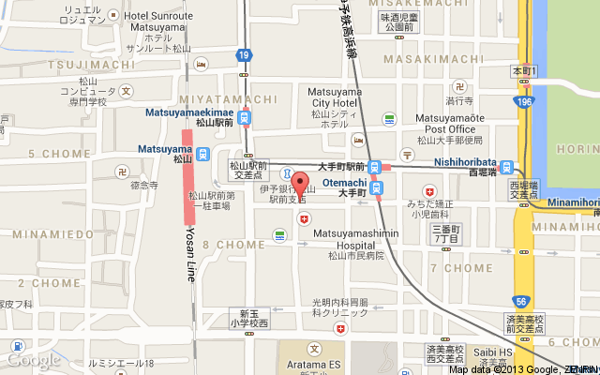

松山市民病院

〒790-0067 愛媛県松山市大手町２丁目６−５

電話089-943-1151

交通アクセス：

・JR松山駅より徒歩５分

・伊予鉄郊外電車「大手町駅」より徒歩３分

・伊予鉄市内電車「大手町」より徒歩３分

・伊予鉄バス「市民病院口」より徒歩３分

　・自家用車　駐車スペース有（有料）

その他：今回は恩地先生の計らいでランチョンセミナーとなっておりますので昼食は不要です。

問合せ先：川崎医療福祉大学医療技術学部

臨床栄養学科　河原和枝

E-mail:kazueka@mw.kawasaki-m.ac.jp

<TEL:086-462-1111（内線54952>）

平成　　年　　月　　日

日本病態栄養学会症例研究分科会

中国・四国地区代表世話人　河原和枝（川崎医療福祉大学臨床栄養学科）　行

（Fax：086-464-1109）

E-mail:kazueka@mw.kawasaki-m.ac.jp

（申し込み締切：平成26年1月20日）

参　加　申　込　書

日本病態栄養学会症例研究分科会（第5回中国・四国地区）に参加します。

|  |  |
| --- | --- |
| 会員区分 | □日本病態栄養学会会員　□日本病態栄養学会非会員 |
| 氏　　　名  （代表者） |  |
| フリガナ |  |
| 勤務先 |  |
| 勤務先住所 |  |
| 連絡先電話番号 |  |
| 会員区分 | □日本病態栄養学会会員　□日本病態栄養学会非会員 |
| 氏　　　名 |  |
| フリガナ |  |
| 会員区分 | □日本病態栄養学会会員　□日本病態栄養学会非会員 |
| 氏　　　名 |  |
| フリガナ |  |
|  |  |

各項目すべてご記入ください。□には✔を入れてください。同一施設なら３名まで１枚の用紙で申込可